Проект

подготовлен департаментом
архитектуры и градостроительства

МУНИЦИПАЛЬНОЕ ОБРАЗОВАНИЕ
ГОРОДСКОЙ ОКРУГ СУРГУТ
ХАНТЫ-МАНСИЙСКОГО АВТОНОМНОГО ОКРУГА – ЮГРЫ

АДМИНИСТРАЦИЯ ГОРОДА

ПОСТАНОВЛЕНИЕ

Об утверждении порядка согласования
проекта архитектурно-художественного
освещения и праздничной подсветки фасадов на территории города Сургута и признании утратившими силу некоторых муниципальных правовых актов

В соответствии с федеральными законами от 06.10.2003 № 131-ФЗ «Об общих принципах организации местного самоуправления в Российской Федерации», от 01.07.2021 № 275-ФЗ «О внесении изменений
в Градостроительный кодекс Российской Федерации и отдельные законодательные акты Российской Федерации», решением Думы города
от 26.12.2017 № 206-VIДГ «Об утверждении Правил благоустройства территории города Сургута», распоряжением Администрации города Сургута от 30.12.2005 № 3686 «Об утверждении Регламента Администрации города»:
1. Утвердить Порядок согласования проекта архитектурно-художественного освещения и праздничной подсветки фасадов на территории города Сургута согласно приложению.
2. Признать утратившими силу постановления Администрации города:
- от 11.05.2018 № 3351 «Об утверждении порядка согласования проекта архитектурно-художественного освещения и праздничной подсветки фасадов на территории города Сургута»;
- от 04.02.2019 № 969 «О внесении изменений в постановление Администрации города от 11.05.2018 № 3351 «Об утверждении порядка согласования проекта архитектурно-художественного освещения
и праздничной подсветки фасадов на территории города Сургута»;
- от 13.04.2022 № 2920 «О внесении изменений в постановление Администрации города от 11.05.2018 № 3351 «Об утверждении порядка согласования проекта архитектурно-художественного освещения
и праздничной подсветки фасадов на территории города Сургута»;
3. Департаменту массовых коммуникаций и аналитики разместить настоящее постановление на официальном портале Администрации города: www.admsurgut.ru.
4. Муниципальному казенному учреждению «Наш город» опубликовать настоящее постановление в газете «Сургутские ведомости».
5. Настоящее постановление вступает в силу после его официального опубликования.
5. Контроль за выполнением постановления возложить на заместителя Главы города, курирующего сферу курирующего сферу архитектуры
и градостроительства.

Глава города А.С. Филатов

Приложение
к постановлению
Администрации города
от ___________ № _______

Порядок
согласования проекта архитектурно-художественного освещения и праздничной подсветки фасадов на территории города Сургута

Раздел I. Общие положения
1. Порядок согласования проекта архитектурно-художественного освещения и праздничной подсветки фасадов на территории города Сургута (далее - порядок согласования проекта архитектурно-художественного освещения и праздничной подсветки фасадов) разработан в целях реализации решения Думы города от 26.12.2017 N 206-VI ДГ "Об утверждении Правил благоустройства территории города Сургута" (далее - Правила благоустройства территории города Сургута).
2. Требования по согласованию архитектурно-градостроительного облика распространяются на вновь строящиеся здания и сооружения, а также на здания и сооружения, при реконструкции или капитальном ремонте которых полностью или частично меняется их внешнее оформление и оборудование (за исключением объектов индивидуального жилищного строительства).
3. Проект архитектурно-художественного освещения и праздничной подсветки фасадов относится к материалам согласования архитектурно-градостроительного облика объекта (которые отображаются в проектной документации) и разрабатывается в обязательном порядке для объектов, расположенных вдоль городских улиц, разграничивающих жилые микрорайоны и кварталы, вдоль площадей, парков, скверов, набережных и других общественных территорий города (или хорошо просматриваемых с них), а также для всех объектов общественного назначения вне зависимости от места их нахождения (исключением являются производственные здания, гаражи, объекты коммунального, складского и инженерного назначения).
4. Для введенных в эксплуатацию (существующих) объектов собственники и иные законные владельцы, заинтересованные в архитектурно-художественном освещении и праздничной подсветке фасадов, разрабатывают соответствующий проект (согласно образцу эскизного проекта, установленному приложением к настоящему порядку) совместно за счет собственных средств, учитывая при этом права других законных владельцев помещений, расположенных в данных объектах (в том числе права владельцев жилых помещений в многоквартирных жилых домах в соответствии с Жилищным кодексом Российской Федерации).
5. Для объектов, на фасадах которых планируется размещение нескольких рекламных, информационных или декоративных элементов (рекламных вывесок, баннеров, перетяжек, панно, витрин, крышных установок, указателей, товарных или фирменных знаков и тому подобное), проект архитектурно-художественного освещения и праздничной подсветки фасадов рекомендуется выполнять совместно с комплексным решением по размещению на фасадах рекламы и информации, которое также относится к материалам согласования архитектурно-градостроительного облика объекта в соответствии с пунктом 8 статьи 18 Правил благоустройства территории города Сургута.
6. Для объектов, включая многоквартирные жилые дома, указанных в пункте 3 раздела I настоящего порядка, на фасадах и/или крышах, на которых планируется размещение рекламы с подсветкой (медиафасады, крышные рекламные конструкции), разработка проекта архитектурно-художественного освещения и праздничной подсветки фасадов обязательна.
7. Проект архитектурно-художественного освещения и праздничной подсветки фасадов согласовывает департамент архитектуры и градостроительства. Срок рассмотрения и согласования составляет один месяц с даты регистрации входящего заявления.
8. К разработке проекта архитектурно-художественного освещения и праздничной подсветки фасадов рекомендуется привлекать специализированные проектные организации в сотрудничестве с автором архитектурного решения объекта (или авторским коллективом). Проект архитектурно-художественного освещения и праздничной подсветки фасадов, выполненный без участия автора архитектурного решения объекта, должен быть предварительно согласован с автором до представления на согласование в департамент архитектуры и градостроительства.

Раздел II. Порядок согласования проекта архитектурно-художественного освещения и праздничной подсветки фасадов
1. Для согласования проекта архитектурно-художественного освещения и праздничной подсветки фасадов заявитель представляет в департамент архитектуры и градостроительства (далее - ДАиГ) следующие документы:
1.1. Заявление в свободной форме. Может быть подано заказчиком-застройщиком объекта, владельцем объекта, проектировщиком (проектной организацией) либо их законными представителями (по доверенности).
1.2. Проект архитектурно-художественного освещения и праздничной подсветки фасадов (выполненный согласно образцу эскизного проекта, установленному приложением к настоящему порядку), совместно или в дополнение к другим материалам согласования архитектурно-градостроительного облика объекта, отражающим архитектурное и колористическое (цветовое) решение всех фасадов данного объекта (включая крышу и цокольную часть (или стилобат), а также отдельные детали и элементы его внешнего оформления и оборудования (включая рекламные, информационные и декоративные элементы, как световые, так и не световые, для объектов, указанных в подпункте 2.3 пункта 2 раздела II настоящего порядка). Проект должен быть выполнен графически, в цвете, в виде фронтальных и/или перспективных изображений фасадов, может быть дополнен черно-белыми чертежами, пояснительной запиской, видеороликом.
2. Требования к проекту архитектурно-художественного освещения и праздничной подсветки фасадов.
2.1. Проект архитектурно-художественного освещения и праздничной подсветки фасадов должен разрабатываться с учетом архитектурных и колористических (цветовых) особенностей объекта, его функционального назначения, расположения в структуре застройки, участия в формировании силуэта и (или) панорамы застройки, создания целостности и выявления архитектурно-художественных качеств объекта, а также с учетом решений по подсветке других объектов (воспринимаемых совместно с данным объектом), принятых в Концепции архитектурно-художественного освещения и праздничного светового оформления города Сургута, изложенной в постановлении Администрации города Сургута.
2.2. Проект архитектурно-художественного освещения и праздничной подсветки фасадов может быть выполнен и представлен на согласование как совместно с архитектурным и колористическим решением или паспортом отделки/окраски фасадов в общем альбоме, так и отдельно (например, в случае разработки его специализированной организацией).
2.3. Проект архитектурно-художественного освещения и праздничной подсветки фасадов должен отражать все фасады объекта, ориентированные на городские улицы, площади, парки, скверы, набережные, и другие общественные территории города или хорошо просматриваемые с них. Для высотных доминант (объектов, высота которых явно превышает высоту окружающей застройки) проект архитектурно-художественного освещения и праздничной подсветки фасадов должен отражать все фасады без исключения.
2.4. В проекте архитектурно-художественного освещения и праздничной подсветки фасадов могут закладываться различные художественные решения и приемы, при реализации которых на объекте должно обеспечиваться соблюдение требований по энергоэффективности и энергосбережению за счет использования современных технологий и оборудования.
2.5. При световом оформлении фасадов для комфортности световой среды для жителей должна быть исключена засветка световых проемов квартир, а также должны быть предусмотрены комфортные режимы работы свето-динамической подсветки при ее использовании непосредственно на жилых домах, а также всех иных объектах, находящихся в зоне прямой видимости из окон квартир жилых домов.
2.6. Освещение крупных глухих участков фасадов рекомендуется выполнять способом сплошной заливки светом или с помощью линейной подсветки. Использование для данных целей монотонных рядов прожекторов, с дроблением фасадов на однообразные световые лучи или пятна нежелательно.
Не рекомендуется подсвечивать остекленные участки фасадов, в том числе фальш-витражи, по причине способности стекла поглощать свет.
2.7. В случае если размещение светового оборудования, предназначенного для архитектурно-художественного освещения и праздничной подсветки фасадов, предусматривается не на самих фасадах или крыше, а на отдельно установленных на земле опорах, в проекте архитектурно-художественного освещения и праздничной подсветки фасадов должна содержаться схема установки таких опор.
2.8. Праздничная подсветка, как дополнение к основному архитектурно-художественному освещению фасадов, может выполняться как за счет включения дополнительных источников света, так и за счет введения специальных приемов, отличающих ее от будничного освещения, в том числе использования световой графики, разного цвета ламп или фильтров, свето-динамических эффектов.
2.9. Применение сложных динамических эффектов в архитектурно-художественном освещении и/или праздничной подсветке фасадов объекта должно быть показано в видеоролике, дополняющем графическое изображение. Применение простых динамических эффектов может быть отражено графически, в виде показа сменных режимов освещения или подсветки либо описательно - в пояснительной записке.
2.10. Для обеспечения максимально эффективного и рационального функционирования архитектурно-художественного освещения и праздничной подсветки фасадов объекта при последующей проработке и реализации соответствующих проектных решений рекомендуется предусматривать:
- возможность удобного доступа к световому оборудованию для его наладки и технического обслуживания, а также для оперативной замены сгоревших ламп и/или светодиодов;
- четкое разделение режимов работы и установку фотоэлементов для автоматического включения/выключения светового оборудования в будничном режиме с наступлением темного и светлого времени суток (с учетом характерной для географического положения города существенной разницы наступления и длительности светового периода);
- установку отдельных приборов учета системы архитектурно-художественного освещения и праздничной подсветки фасадов.
3. При отсутствии проекта архитектурно-художественного освещения и праздничной подсветки фасадов в материалах согласования архитектурно-градостроительного облика объекта, если на такой объект распространяется требование по разработке соответствующего проекта в соответствии с пунктом 3 раздела I настоящего порядка и Правилами благоустройства территории города Сургута, данные материалы рассматриваются и согласовываются с условием дополнительного предоставления указанного проекта в обязательном порядке.
4. В случае предоставления на согласование проекта архитектурно-художественного освещения и праздничной подсветки фасадов, выполненного в недостаточном объеме (указанном в подпункте 2.3 пункта 2 раздела II настоящего порядка), или в случае наличия замечаний, требующих внесения изменений в проект и повторного его рассмотрения, данный проект отклоняется от согласования и направляется на доработку в соответствии с мотивированным отказом, в котором указываются все замечания и предложения. При наличии замечаний, при которых проект не нуждается в доработке, он согласовывается с замечаниями, изложенными в письменном виде на самом проекте или в отдельном письме.
5. В случае предоставления проекта архитектурно-художественного освещения и праздничной подсветки фасадов отдельно от других материалов согласования архитектурно-градостроительного облика объекта или повторного предоставления проекта, откорректированного по замечаниям, датой приема проекта будет являться дата его фактической (в полном объеме), в том числе повторной, подачи.

Приложение
к порядку согласования проекта
архитектурно-художественного освещения и праздничной подсветки фасадов на территории города Сургута

Образец эскизного проекта

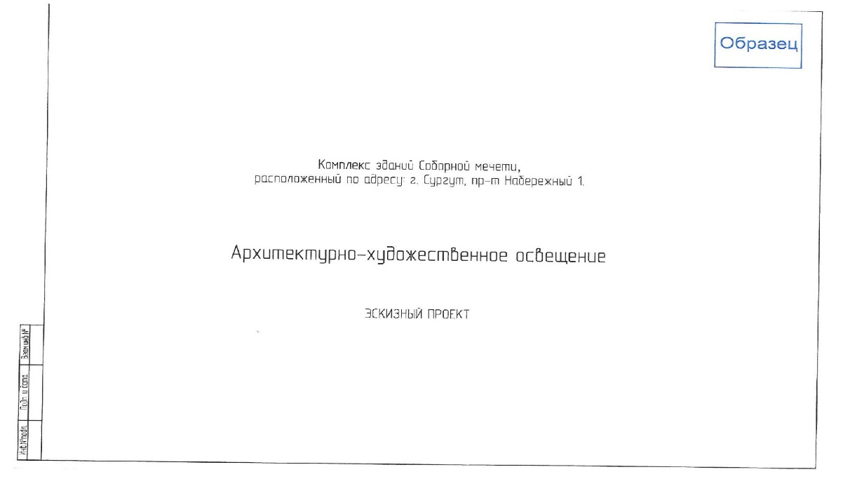

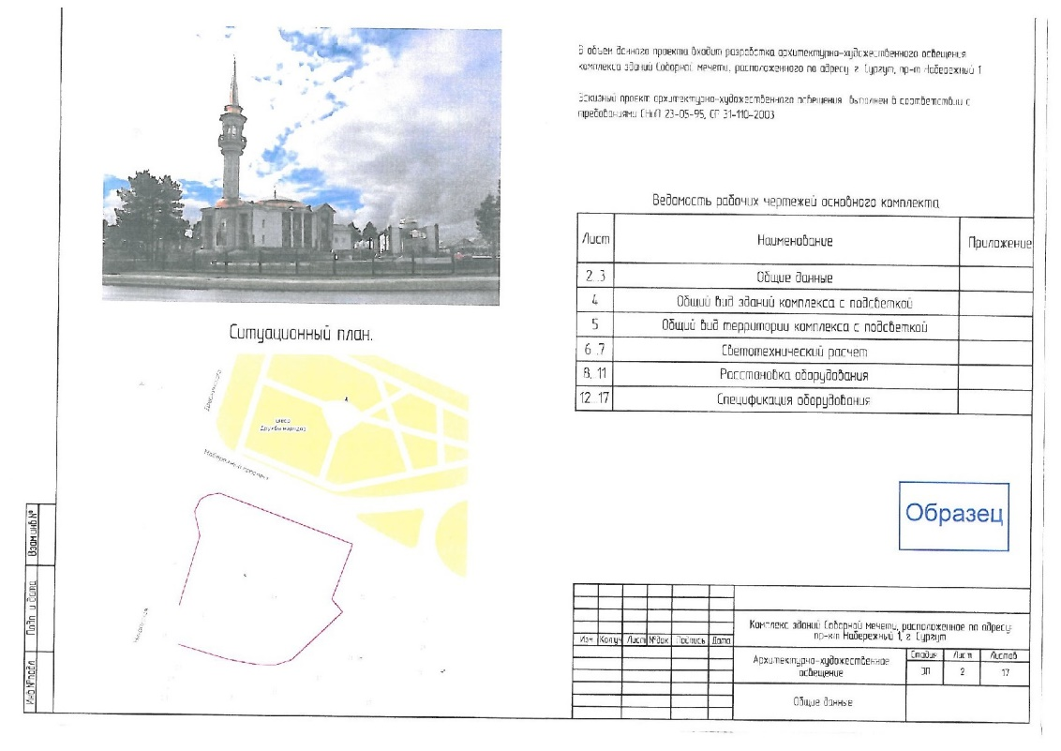

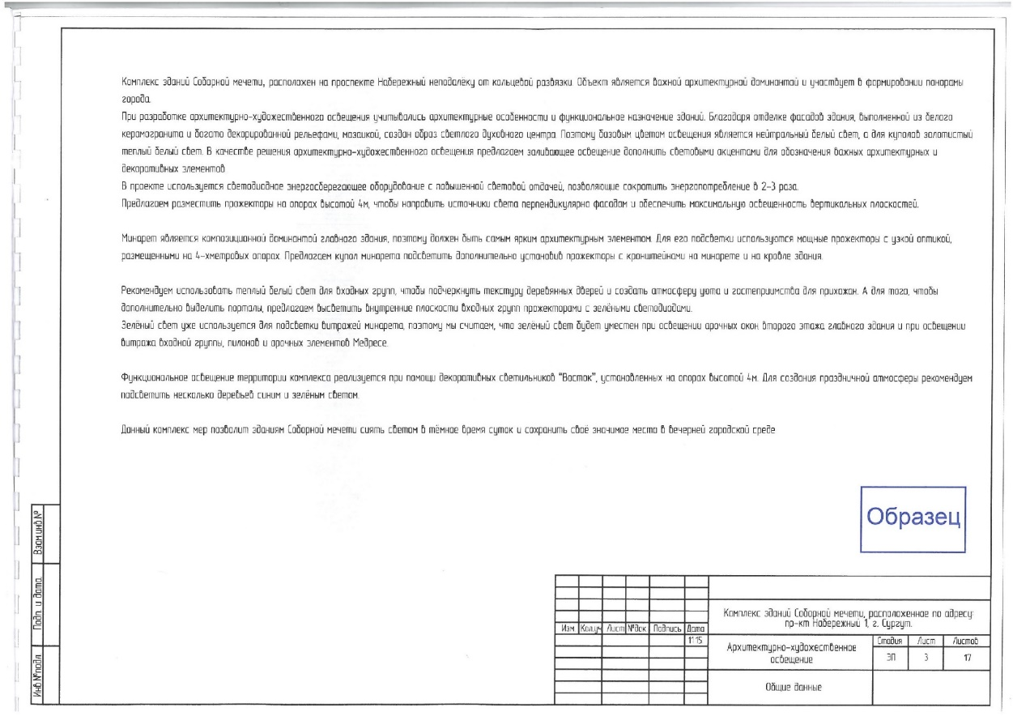

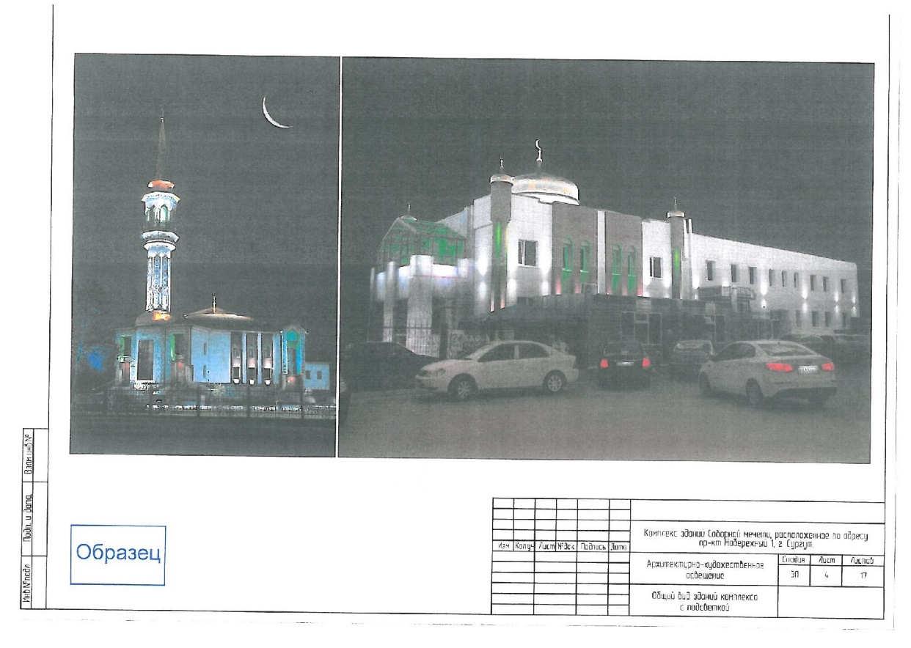

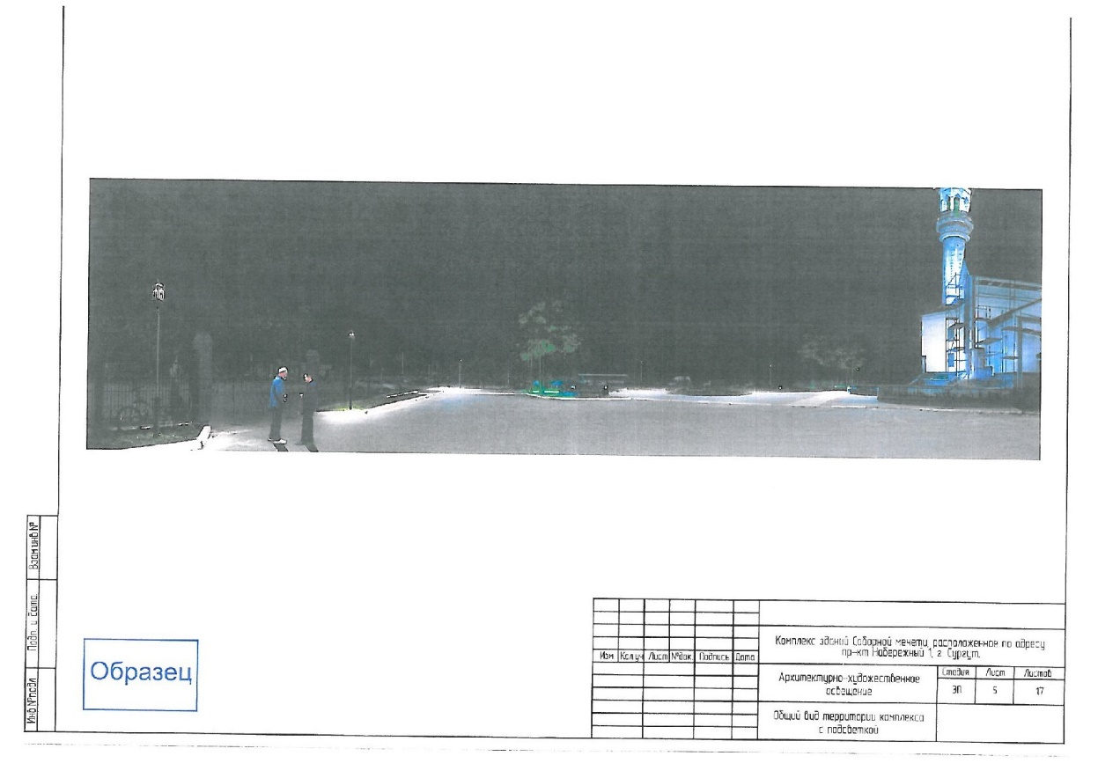

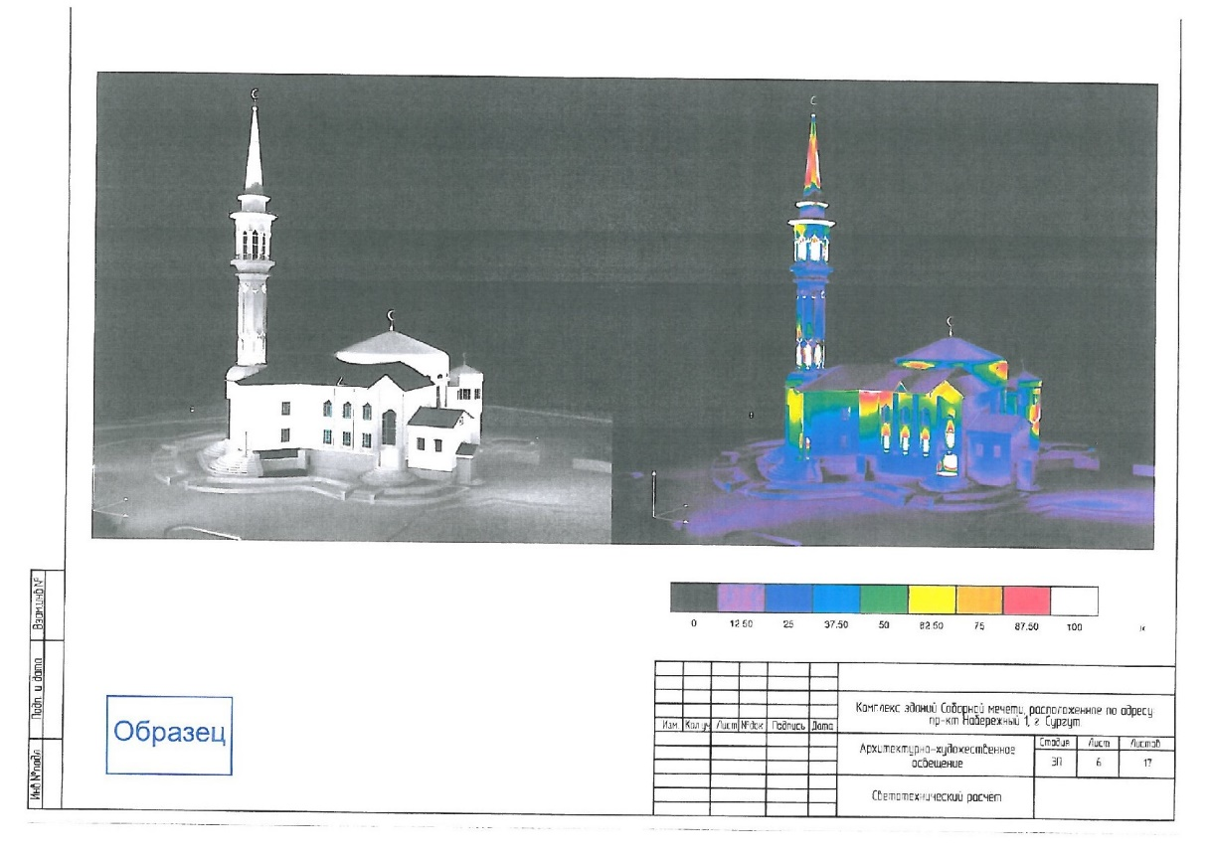

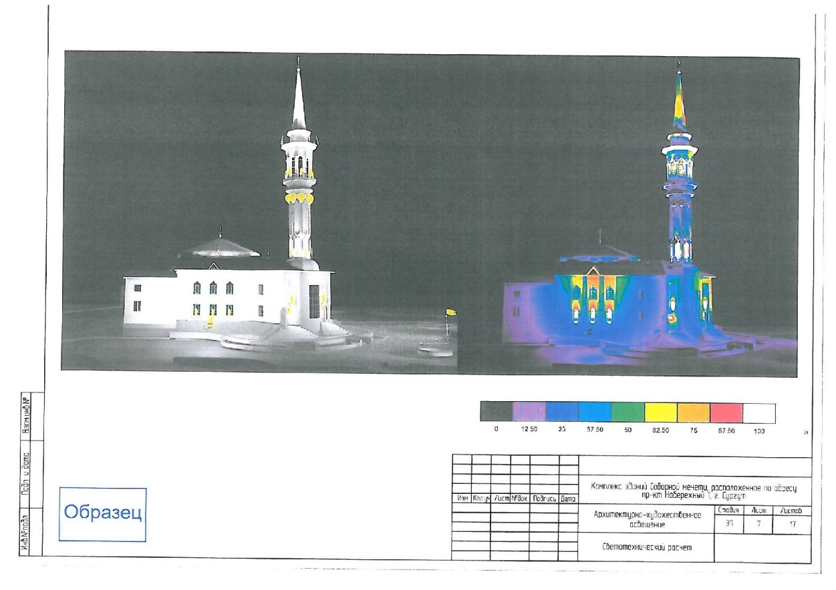

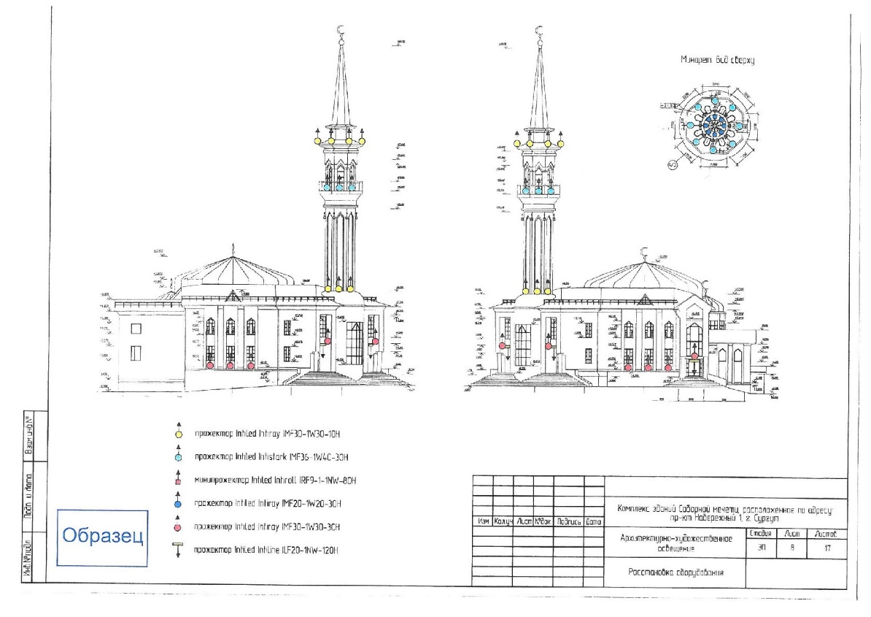

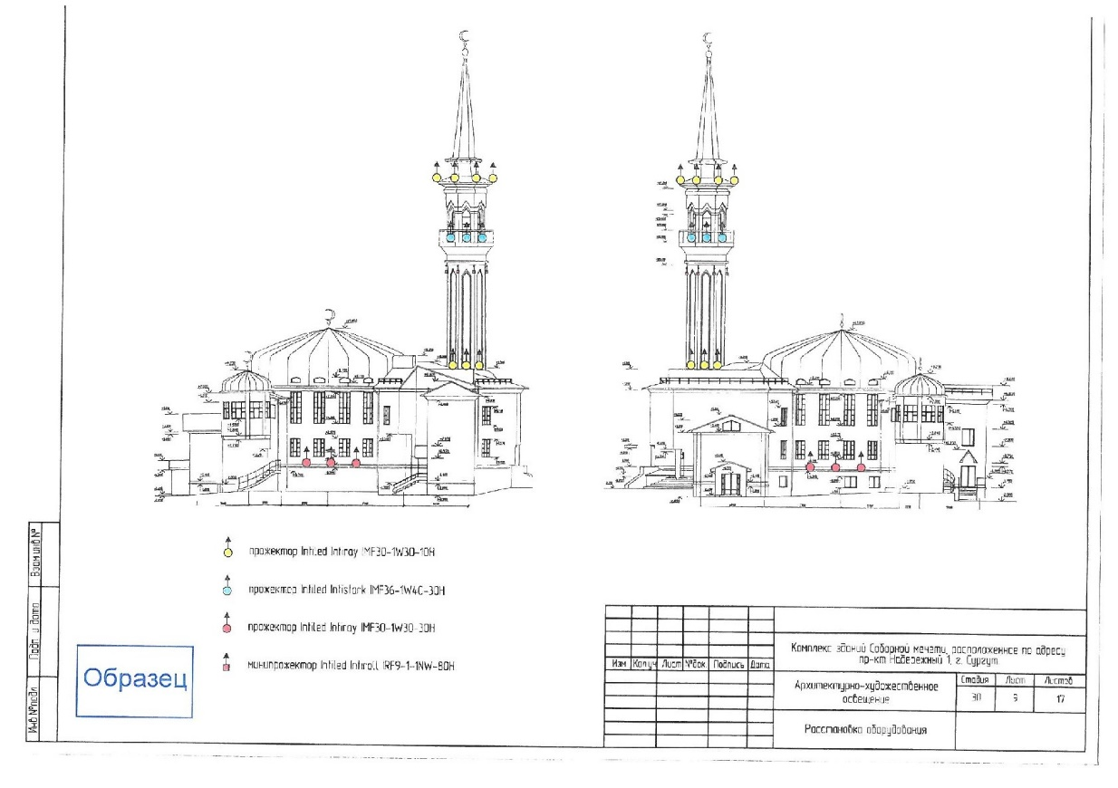

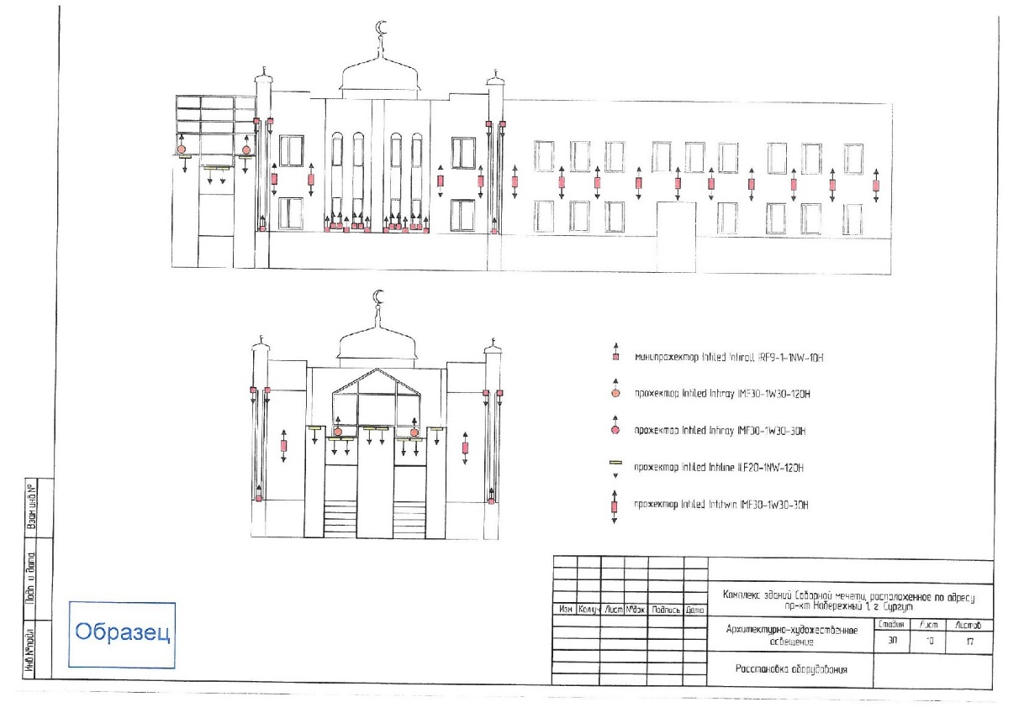

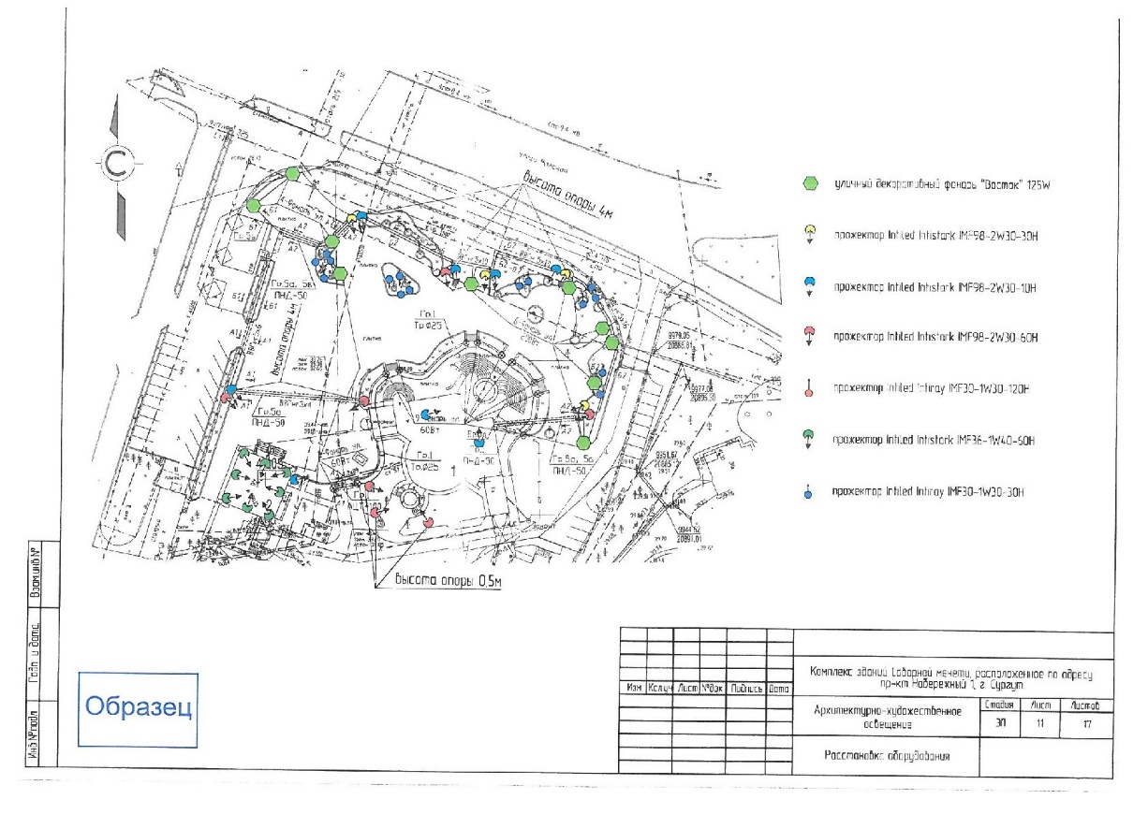

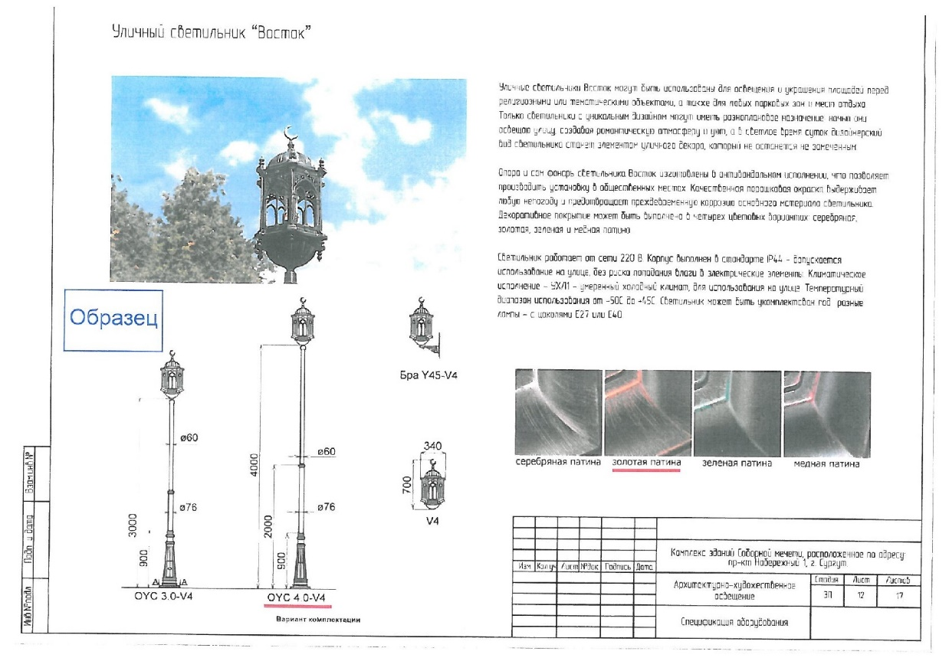

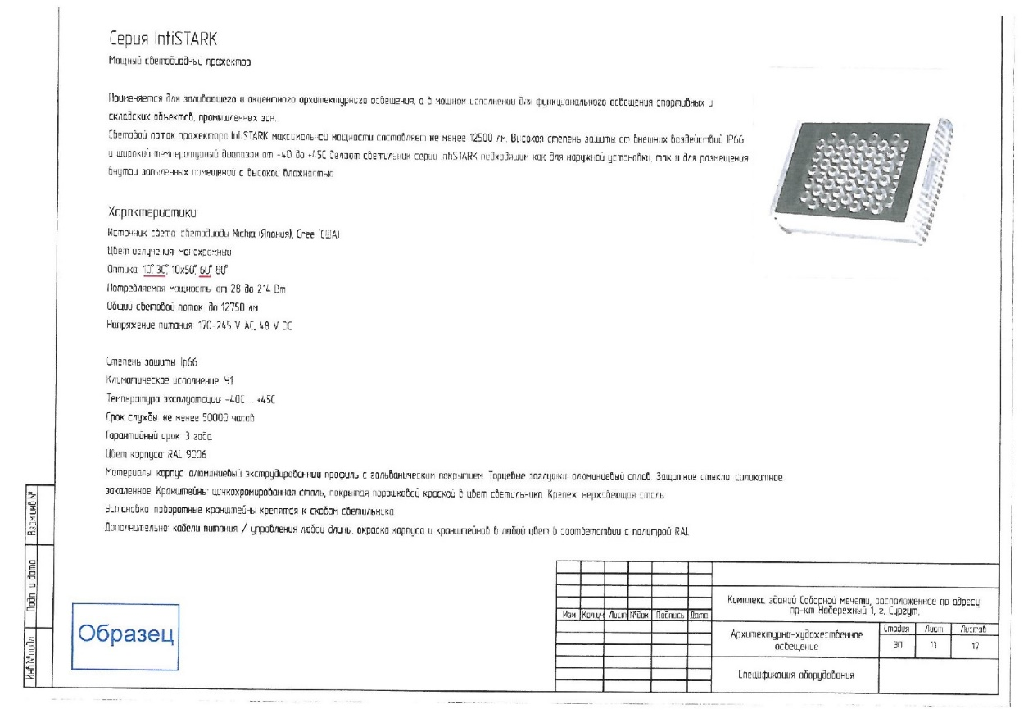

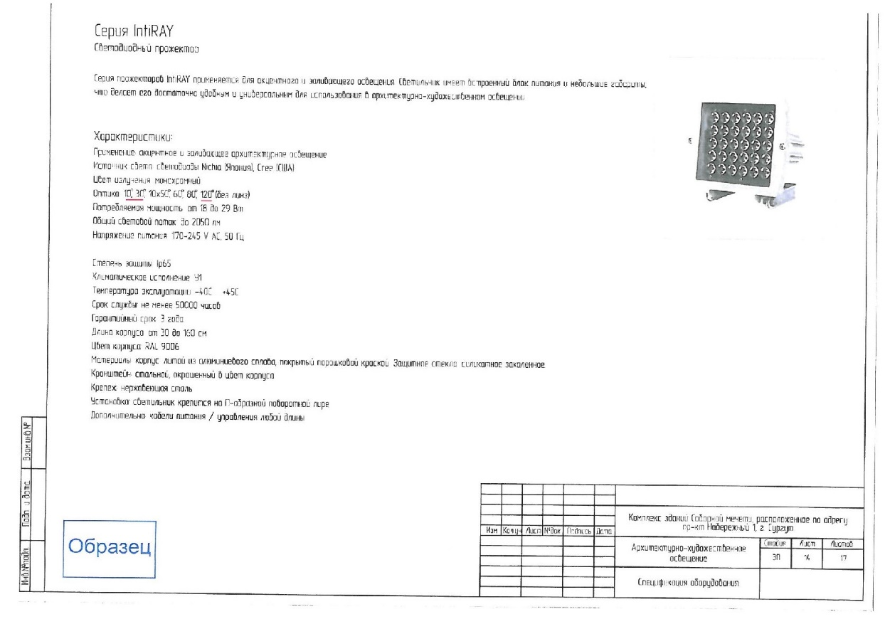

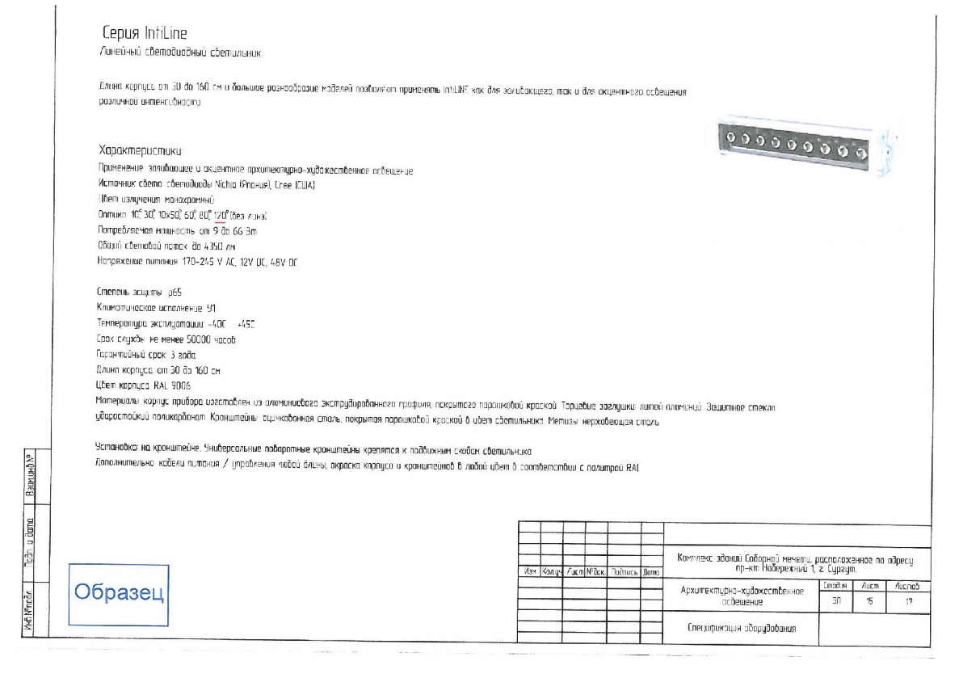

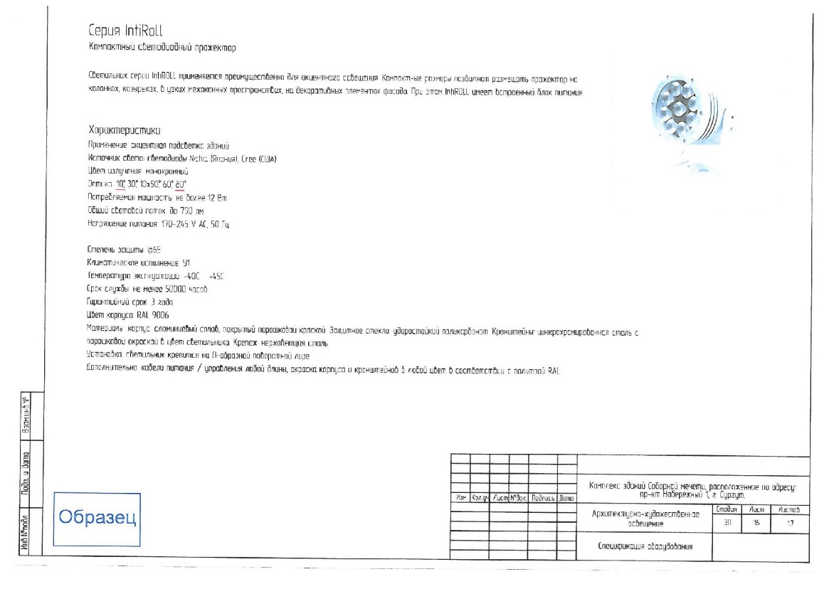

Исполнитель:
главный специалист отдела АХОиРРД ДАиГ
тел.: (3462) 52-82-90

